**도담도담**

* **빅데이터를 활용한 건강보조제 추천 사이트 -**

**프로젝트 계획서**

**2019. 9. 30**

**팀명 : 약을 해석하자**

**서민호, 류호진, 안중근, 엄윤주, 이현수, 조현진**

목차

1. 프로젝트 개요 3

1-1. 주제 선정 배경 및 시장 분석 3

1-2. 목표 3

1-3. 팀원별 담당 역할 4

2. 개발 계획 5

2-1. 일정 계획 5

2-2. 개발 언어 및 활용 기술 5

2-3. 예산 5

2-4. 외부 활용 계획 6

3. 분석 및 설계 7

3-1. 요구사항 정의 7

3-2. 애플리케이션 아키텍쳐 7

# 프로젝트 개요

## 주제 선정 배경 및 시장 분석

1. 기술/트렌드 동향

오늘날은 생활 전반에 수많은 데이터가 존재하는 빅데이터시대입니다. 이러한 데이터를 활용하여 다양한 IT서비스를 제공할 수 있습니다. 데이터를 분석하고 가공한 추천 서비스로 사용자에게 편의를 제공하겠습니다.

1. 국내/외 현황

현재 영양제 추천 플랫폼 ‘건강 비밀’ 사이트가 있습니다. 사용자의 자가진단을 통해 꼭 필요한 영양제를 추천해 주며, 언론과 컬럼을 통해 제품을 소개해 줍니다. 건강보조제 데이터를 활용하여 사용자에게 맞는 제품을 추천하고 설명해주며, 바로 결제하고 구매할 수 있도록 고객에게 서비스를 제공합니다.

1. 벤치마킹 또는 유사 서비스 사례 소개

화장품 정보 플랫폼 ‘글로우픽’을 모티브로 하였습니다. 제품, 리뷰, 성분, 랭킹 등 화장품과 관련된 다양한 정보를 제공하며, 뷰티컨텐츠와 쇼핑까지 한 번에 해결가능하도록 사이트를 구성하였습니다.

1. 소비자/시장에 줄 수 있는 가치

일분 일초가 부족할만큼 바쁘게 살고 있는 현대 사회에서, 각 사회 구성원들의 신체적, 환경적 요인들을 고려하여 최적의 건강보조제/제품을 추천하여 국민 보건에 기여 가능할 수 있음. 국가적 의료비용 감소에도 기여 가능합니다.

1. 향후 전망

누적된 데이터를 기반으로 빅데이터를 활용한 추천 서비스를 구현가능하며, 모두가 건강해지는 사회를 구축할 수 있을 것이다.

## 목표

1. 서비스를 사용하는 유저들에게 필요한 건강기능식품 추천
   1. 팀원별 담당 역할

|  |  |  |
| --- | --- | --- |
| 이름 | 역할 | 담당 업무 |
| 서민호 | 팀장 | 팀장. 백엔드 개발 |
| 이현수 | Git | 백엔드 개발 |
| 조현진 | Jira | 백엔드 개발 |
| 엄윤주 |  | 프론트엔드 개발 |
| 류호진 |  | 프론트엔드 개발 |
| 안중근 | QA | 프론트엔드 개발 |

# 개발 계획

## 일정 계획

|  |  |  |  |
| --- | --- | --- | --- |
| 시작일 | 종료일 | 내용 | 담당자 |
| 10/14 | 10/15 | 기능 목록 상세 도출 |  |
| 10/14 | 10/16 | 화면 기획(화면 정의서 작성) |  |
| 10/14 | 10/16 | 개발 환경 구성 |  |
| 10/16 | 10/25 | 개발: 백엔드 / DB 스키마 |  |
| 10/16 | 10/28 | 개발: 사용자 화면 개발 |  |
| 10/29 | 10/31 | 개발: 어드민 화면 개발 |  |
| 11/01 | 11/01 | 완성 기능 리뷰 |  |
| 11/02 | 11/05 | 개선 사항 추가 개발 |  |
| 11/06 | 11/06 | 통합 테스트 |  |
| 11/07 | 11/07 | 발표자료 준비 |  |
| 11/08 | 11/08 | 사이트 런칭 |  |

## 개발 언어 및 활용 기술

|  |  |  |
| --- | --- | --- |
| 항목 | 적용 대상 | 비고 |
| django | 백엔드 |  |
| mysql | DB |  |
| Python | 데이터 분석, 백엔드 주언어 |  |
| JS ( Vue ) | 프론트엔드 |  |
| Html, CSS | 퍼블리싱 |  |
| AWS | 서버 배포및 클라우드 서비스 |  |
| Git | 형상 관리 |  |
| JIRA | 애자일 방법론 적용, 이슈관리 |  |
|  |  |  |
|  |  |  |
|  |  |  |

## 예산

|  |  |  |  |
| --- | --- | --- | --- |
| 항목 | 상세 | 수량 | 비용 |
| 교재 | Amazon Web Services로 시작하는 클라우드 입문 | 1 | 27,000 |
| 교재 | 토비의 스프링 3.1세트 | 1 | 75,000 |
| 교재 | css완벽가이드-에릭마이어 | 1 | 25,200 |
| 교재 | [Real MySQL](http://m.yes24.com/Goods/Detail/6960931) | 1 | 45,000 |
| 교재 | 웹디자이너를 위한 SASS | 1 | 13,000 |
| 교재 | 밑바닥부터 시작하는 딥러닝 | 1 | 24,000 |
| 서버비 | AWS서버비 |  | 300,000 |

## 외부 활용 계획

추후 필요시 업데이트 예정.

# 분석 및 설계

## 요구사항 정의 (제공된 예시보다 세분화 할 것)

|  |  |  |
| --- | --- | --- |
| ID | 요구사항명 | 설명 |
| **Req 1 - 회원가입/로그인/사용자** | | |
| Req 1-1 | 회원가입 기능 구현 | 회원가입 화면 및 기능을 구현합니다. |
| Req 1-2 | 로그인 기능 구현 | 로그인(+SNS) 화면 및 기능을 구현합니다. |
| Req 1-3 | 회원 정보 수정 기능 구현 | 회원의 개인정보를 수정할 수 있는 기능을 구현합니다. |
| Req 1-4 | 사용자 개인페이지 구현 | 사용자의 개인 페이지를 구현합니다. |
| **Req 2 - 추천 기능** | | |
| Req 2-1 | 건강 기능 식품 추천 | 사용자가 입력한 상태에 따라 건강 기능 식품 추천  (사용자의 불편 사항을 입력받아 개선할 수 있는 제품 추천) |
| Req 2-2 | 관심건강 필터링 기능 구현 | 관심 건강 상태에 따라 추천하는 제품이 나오도록 한다. |
| **Req 3 - 상세/리스트 페이지** | | |
| Req 3-1 | 건강 기능 식품 리스트페이지 | 건강 식품 전체 리스트 페이지를 구현합니다(랭킹포함) |
| Req 3-2 | 건강 기능 식품 상세페이지 | 해당 건강 식품에 대한 상세 정보를 표시합니다. |
| Req 3-3 | 상세페이지 내 리뷰 | 해당 식품에 대한 리뷰를 표시합니다. |
| Req 3-4 | 별점 부여 기능 구현 | 입력된 별점을 평균화시켜 나타낸다. |
| **Req 4 - 검색 기능** | | |
| Req 4-1 | 건강 기능 식품 검색 | 해당 건강 식품에 대한 검색을 한다. |
| Req 4-2 | 건강 기능 식품 기능 검색 | 사용자가 선택한 정보의 제품을 제공한다. |
| Req 4-3 | 건강 기능 식품 정렬 | 검색한 데이터를 글자순, 인기순으로 정렬한다. |
| Req 4-4 | 건강 기능 식품 검색 필터 | 필터가 적용된 검색한 데이터만 제공한다. |
| **Req 5 - 관리자** | | |
| Req 5-1 | 관리자 기능 구현 | 각종 데이터 CRUD, 사이트 데이터 시각화 제공 |
| Req 5-2 | 방문자 수 그래프 표현 | 일간 방문자 수와 주간 방문자 수를 그래프로 표시 |
| Req 5-3 | 건강보조제 관리 | 건강 보조제를 검색,추가,수정,삭제하는 패널 |
| Req 5-4 | 회원 관리 | 회원 정보를 검색,수정,삭제하는 패널 |
|  |  |  |

## 애플리케이션 아키텍쳐

1. 아키택트 구성도 (참고용 예시)

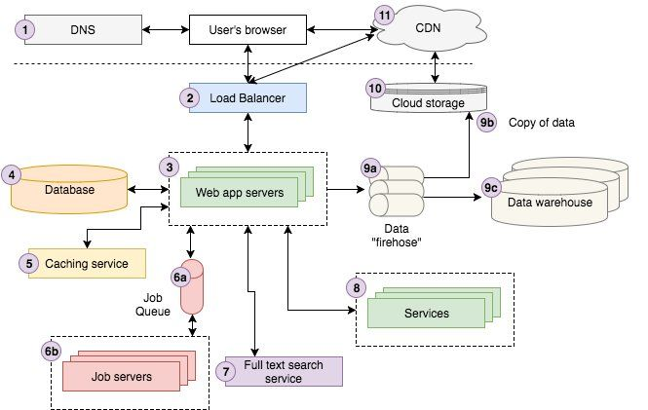

1. 애플리케이션 화면 예시

사용자 화면 (출처: <https://www.vecteezy.com/>)

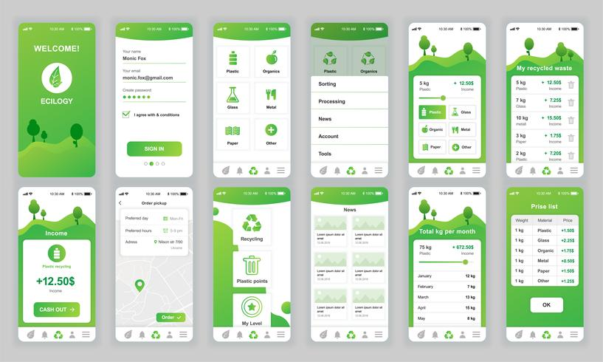

관리자 화면 (출처: <https://www.vectorstock.com/>)[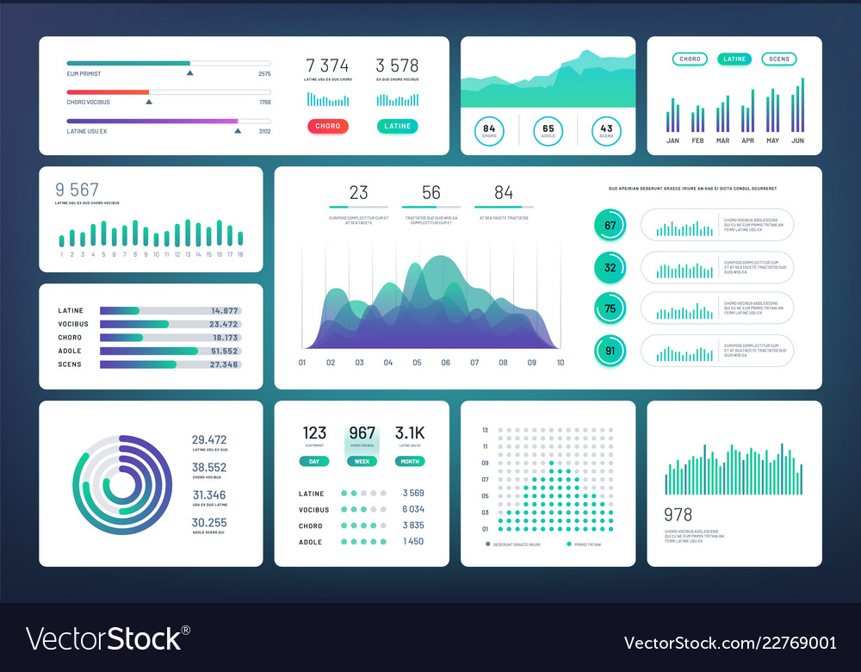](https://www.vectorstock.com/)